Bekendmaking locatie elektriciteitshuisje nabij Energiestraat 5 te Naarden
Het college van burgemeester en wethouders heeft op grond van artikel 3.55 van de Verordening Fysieke Leefomgeving vergunning verleend voor de graafwerkzaamheden voor het plaatsen van een elektriciteitshuisje op het perceel 2606 nabij Energiestraat 5 te Naarden. Op 06-03-2026 heeft de gemeente de omwonende geïnformeerd over de komst van een elektriciteitshuisje in deze buurt middels een aankondigingsbrief.
Locatie
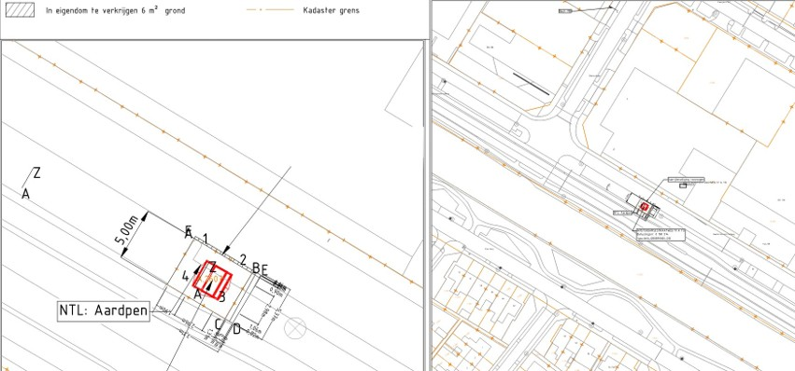
Reactie
Direct omwonenden en inwoners die zicht krijgen op het elektriciteitshuisje krijgen vanaf donderdag 09 juli 2026 vier weken de tijd om te reageren op de gekozen locatie. Stuur hiervoor een mail naar elektriciteitshuisje@gooisemeren.nl. Het is mogelijk dat de gemeente in haar overwegingen enkele aspecten heeft gemist of verkeerd heeft geïnterpreteerd. Geef in uw mail tenminste aan over welke locatie uw reactie gaat, uw woonadres en op welk telefoonnummer u bereikbaar bent. U krijgt altijd een inhoudelijke reactie op uw reactie.
Meer lezen over de komst van elektriciteitshuisjes in Gooise Meren
- Elektriciteitshuisjes - Gooise Meren
- Buurtaanpak stroomnet Componistenkwartier (Naarden) | Liander

Gemeente Gooise Meren, 09-07-2026.

